Консультация для родителей:
«Выбираем конструктор для ребенка»
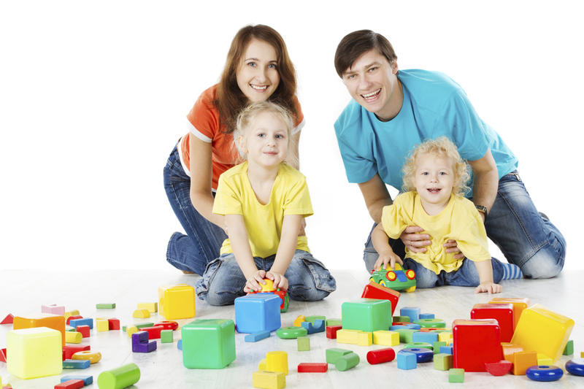

Абсолютно никто не будет спорить с утверждением о том, что любовь матери к ребёнку безусловна, первична и вечна. Мужчина же в малыше видит своё продолжение и потому он пытается, и всегда будет пытаться воспитать в ребёнке те качества, которые помогут тому в дальнейшем легко справляться с жизненными проблемами. Одобрение папы надо заслужить и именно это является одним из важных жизненных стимулов для ребёнка. Чем больше проходит времени со дня рождения, тем чаще ребёнок нуждается в отцовском руководстве, одобрении и авторитете. При организации совместных занятий и игр для достижения этих целей лучшей из всех игрушек является конструктор. Конструктор должен быть у Вашего ребёнка чуть ли не с самого дня рождения и вплоть до юношеского возраста.
Для чего нужен конструктор? В самую первую очередь - это хороший повод для общения с ребёнком любого возраста. Ведь конструктор далеко не простая игрушка, часто для обращения с конструктором ребёнку требуется приложить определённые усилия, а заинтересованность взрослого и такого авторитетного человека, как папа делает эту игрушку особенно привлекательной. Папа не должен делать всё за ребёнка, он просто предоставляет своему малышу возможность поэкспериментировать с деталями конструктора и найти какие – то новые возможности для их применения на практике. И всегда следует помнить, что любой конструктор – это лишь малая часть, какой – то большой игры.
Какой будет эта большая игра? Да каждый раз она будет совершенно другой, интересной и познавательной. Например, увидев, что в результате усилий Вашего ребёнка у него получился дом, помогите ему затеять в этот дом чьё-то переселение. Если это зайчик, лисичка, какая-то неодушевлённая игрушка (машинка в гараже), расскажите про них сказку или разыграйте целую историю с использованием других игрушек. В сознании ребёнка конструктор «оживёт» и из быстро надоевшей кучи деталей станет одной из важнейших частей огромного мира детской фантазии.
Кому могут быть полезны игры с конструктором? Ответ очень прост и лаконичен: всем! Именно всем девочкам и мальчикам, совсем маленьким детишкам и школьникам. При работе с конструкторами дети получают абсолютно разностороннее развитие. В этом случае у них активизируются всё, что связано с восприятием формы, осязанием, моторикой, пространственным мышлением, активно формируется и закрепляется облик успешного человека, человека – творца.
Какой конструктор лучше?
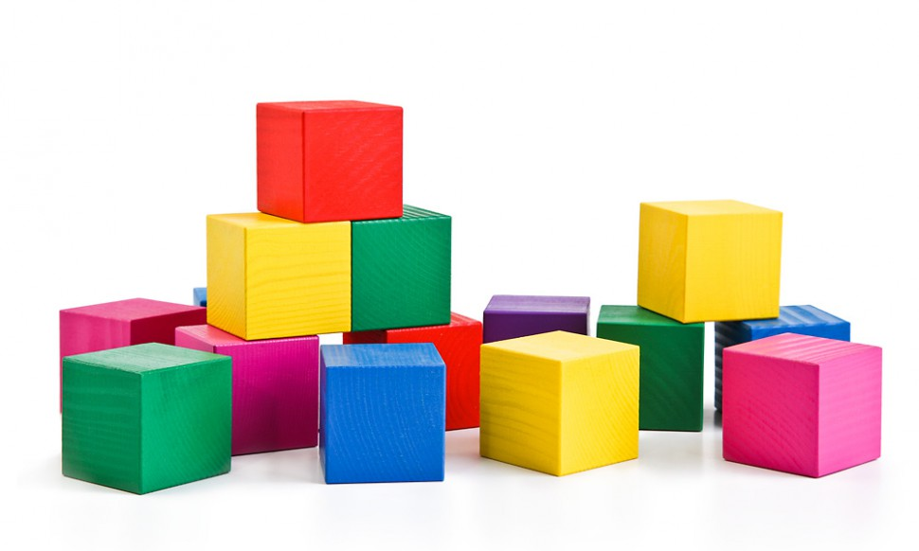

Кубики. Да именно кубики и есть самый простейший и самый первый в жизни Вашего ребёнка конструктор. С ними очень интересно играть и именно они знакомят ребёнка с формой предметов, их цветовым восприятием, развивают его пространственное воображение. Сразу после покупки не ждите, что малыш тут же начнёт что-то сооружать. Нет, это Вы должны начать что-то «строить» из кубиков, а он с огромным воодушевлением и радостью будет разрушать Ваши постройки. Но пройдёт совсем немного времени и, Вы увидите его первую конструкцию, скорее всего это будет «башня» из двух кубиков. Работайте вместе с ним и совсем скоро он от разрушений, перейдёт к созиданию. Работа с кубиками это надолго, кубики могут быть разными: пластмассовыми, картонными, деревянными, разноцветными, с рисунками, буквами или слогами. Не удивляйтесь, но, используя кубики, Вы можете с огромным удивлением увидеть, что Ваш замечательный малыш, совсем недавно заговоривший, вдруг начинает составлять из кубиков с буквами и слогами слова, а затем и читать.

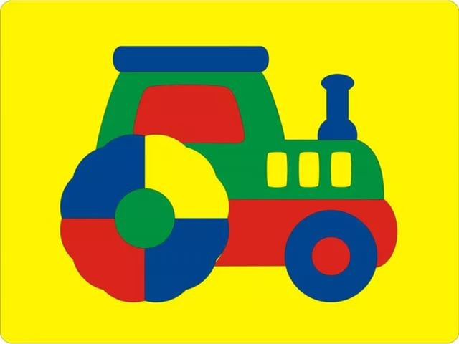
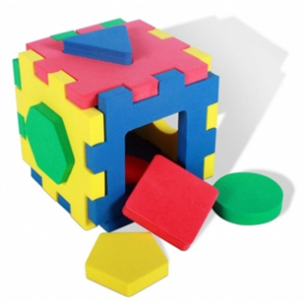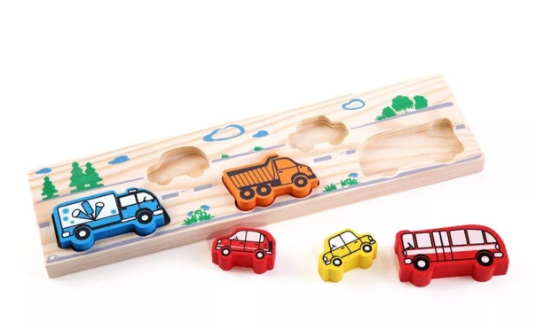Фигурки-вкладыши. Они выпускаются в виде пластиковых или деревянных наборов и представляют собой различные фигурки, каждая из которых должна быть вставлена в своё отверстие. Из них можно собирать различные объёмные геометрические фигуры. Это довольно трудные, особенно на начальном этапе работы, задачи для малышей. Ребёнок должен подбирать правильные по размерам и форме фигурки, разворачивать их под разными углами и соединять вместе. Таким образом, он изначально, ещё до сборки должен представлять в своём воображении тот объёмный предмет, который у него должен получиться после сборки. Папа, участвующий в процессе сборки, просто обязан себя сдерживать и делать как можно меньше подсказок, пусть ребёнок мыслит самостоятельно и радуется одобрению родителей, после того как осилит сборку.

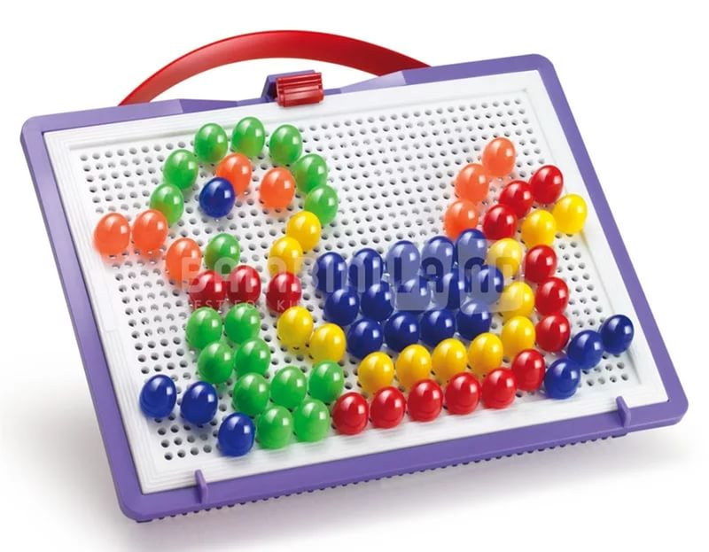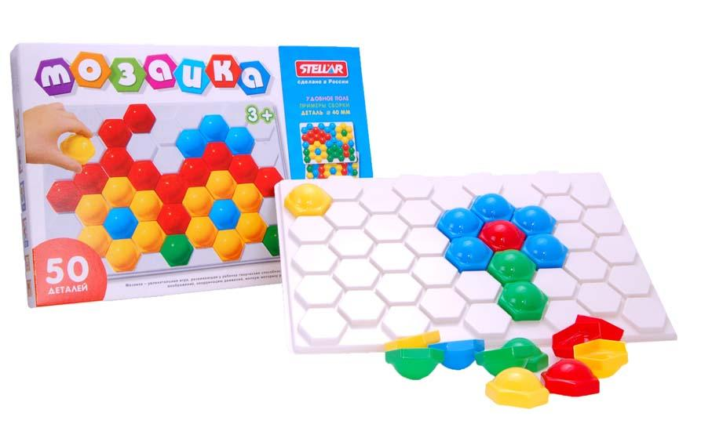
Мозаика. Выпускается в двух основных видах. Крупная мозаика первого вида представляет собой шестигранные детали из разноцветной пластмассы в виде крышечек. Подложка, на которой мозаика собирается, имеет специальные выемки.
Второй вариант мозаики более сложный для ребёнка. Дело в том, что внешне такие же детали имеют ножку для установки в отверстия на подложке. И этот второй вариант гораздо предпочтительней, так как лучше развивает у детей координацию движений.
Эти два достаточно простых конструктора учат детей работе с небольшими по своим размерам предметами, развивают цветоощущение и фантазию.
Большой блочный конструктор. Именно большой, состоящий из трехсот и более деталей. Такие конструкторы не слишком дорогие и их следует иметь в доме. Отдельные крупные детали можно предлагать ребёнку уже в полугодовалом возрасте, вместе с кубиками. Блочный конструктор состоит из разноцветных блоков трех, четырех разных размеров с различной формы выступами. В состав могут входить платформы с колёсами, вагончики и прочие декорации. Вся его прелесть в том, что из него делается чрезвычайно много различных конструкций: от простейших домов и паровозиков до замков, кораблей, машин, самолётов. Ребёнок растёт и, вместе с ним растут сложность и объёмность его конструкций. Такой мощный конструктор заменит огромное количество быстро надоедающих игрушек. Ведь он позволяет самому создавать каждый раз новые не имеющие аналогов крупные игрушки, причём их можно катать руками, на них можно садиться. При помощи папы из деталей блочного конструктора игрушки получаются очень прочными, а, значит, безопасными. Вместе с папой делать из этого конструктора каждый раз новые и потрясающие воображение, порой фантастические изделия ребёнку интересно до самой школы.
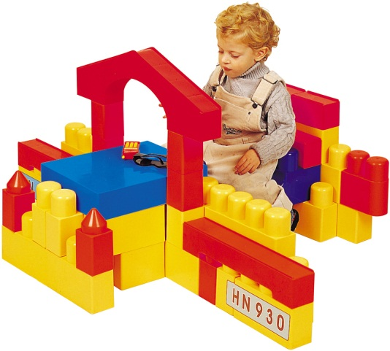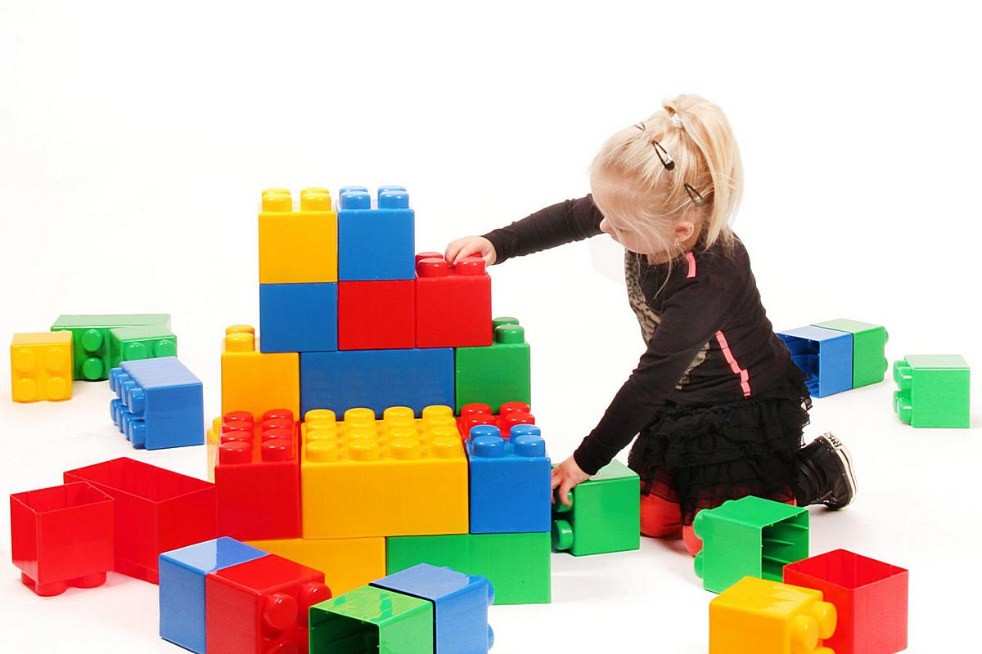

Блочный конструктор развивает самые различные навыки: творческое мышление, цветовое восприятие, комбинаторику, пространственное воображение, тактильное восприятие предметов, цепкость пальцев, анализ и синтез (сборка-разборка самых разных и не похожих друг на друга конструкций из большого, но, тем не менее, ограниченного числа деталей). Если папа на глазах полугодовалого малыша будет собирать из этого конструктора несложные и небольшие поделки, а затем отдавать их ребёнку, то могут произойти просто удивительные события. Все поделки папы ребёнок обязательно будет с огромным удовольствием и желанием разбирать на отдельные части. При этом он узнаёт, каким образом они соединены между собой. К году он будет отдельные элементы своих конструкций собирать и вместе с папой достраивать, а вот к полутора годам сам научится создавать свои эксклюзивные мега-поезда и супермашины, замки и космические станции. В возрасте двух лет данный конструктор уже можно дополнить, не заменить, а именно дополнить другим, более сложным конструктором, у которого есть в наличии мелкие детали, позволяющие сделать из них достаточно сложные и оригинальные копии домов, самолетов, машин.

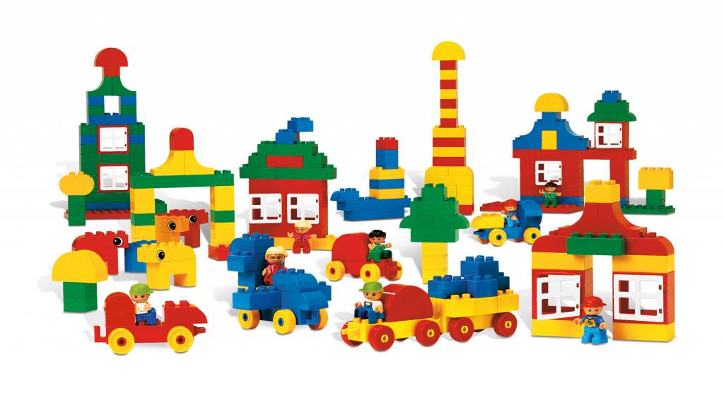

Конструкторы «Лего». Как правило, в основе всех конструкторов «Лего» находятся всё те же кубики и пирамидки. Но все они имеют самые различные элементы и способы крепления между собой, что позволяет создавать из них также различные конструкции: домики, замки, крепости, машинки, трансформеры и радиоуправляемые игрушки на микрочипах. Эти конструкторы выпускаются для всех возрастных групп. Изготовлены они, как правило, из пластика, полностью безопасны и имеют огромный спектр самых различных расцветок.
Детям очень быстро надоедают игрушки, которые нельзя изменять. А с конструкторами «Лего» можно играть бесконечно. Причём эта игра больше напоминает творческую трудовую деятельность. Благодаря этим конструкторам есть возможность придумывать огромное количество самых разных сценариев для своих игр. Это стимулирует моторику и умственную деятельность детей, формирует их способность концентрироваться на конкретном деле и доводить его до логического конца.
Конструкторы деревянные. Эти конструкторы изготовлены из очень качественных сортов древесины. Часто для сборки моделей может понадобиться клей. С их помощью можно собирать самые разнообразные деревянные постройки и строения, в том числе уникальные исторические постройки прошлых веков.
Полностью собрать модели такого конструктора достаточно сложно, но очень увлекательно. На время сборки ребёнок становится самым настоящим и полноценным строителем. Все элементы должны собираться очень аккуратно и ребёнку необходимо знать и использовать на практике начальные инженерные знания. Именно такими знаниями обладает папа, так как он может очень чётко и правильно прочесть все инструкции, с тем, чтобы вовремя оказать помощь в сборке особо трудных объектов. Есть конструкторы этого вида, позволяющие собрать настоящие сказочные города. Деревянные конструкторы активно формируют у детей дошкольного и младшего школьного возраста начальные инженерно-конструкторские способности, внимание, аккуратность, пространственное мышление, умение разбираться в простейших эскизах и жесткое планирование всех своих действий.

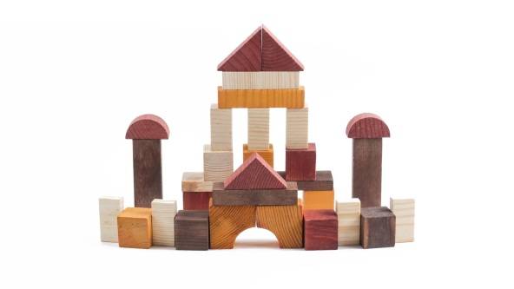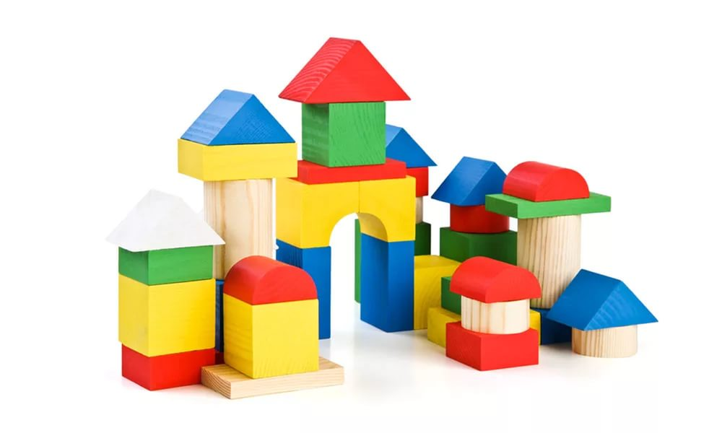

Выбор конструктора.
При выборе конструктора в первую очередь следует обратить внимание на открытые витринные образцы. Выбрав понравившуюся Вам модель, попробуйте что-нибудь собрать из его деталей. Вы сразу поймёте, сможет ли Ваш ребёнок работать с предлагаемыми деталями, будет ли при этом ему действительно интересно. Хорошее или плохое качество у деталей планируемого к покупке конструктора. Затем следует обратить внимание на количество деталей в выбранном Вами образце. Желательно чтобы их было достаточно много, тогда ребёнок сможет собирать из них многочисленные конструкции и, он ему не надоест. Конструкторы с малым количеством исходных деталей должны быть окрашены в два-три цвета, иначе поделка, из них собранная будет слишком аляпистой, пёстрой и вместо пользы принесёт вред. Лучше, если все детали изделия имеют несколько плавно переходящих друг в друга цветов (гармония цвета). Очень важная деталь любого конструктора - это его упаковка. Она должна привлекать внимание вашего ребёнка, быть прочной и долговечной. Ведь в ней можно будет хранить не только отдельные детали конструктора, но иногда там можно хранить и готовые поделки, что является одним из элементов приучения ребёнка к бережливости и аккуратности. С другой стороны приучить ребёнка к уборке за собой неиспользованных деталей и элементов – это, безусловно, хорошо. Но вот убирать в коробки готовые изделия всё-таки не стоит. Ведь Ваш ребёнок гордиться тем, что ему удалось сделать. Поэтому надо найти в комнате место для хранения на виду всех его достижений. Когда малыш видит готовые результаты своих усилий, у него возникает чувство уверенности в своих силах, радость и эстетическое удовольствие от проделанной работы.

Желаем удачи!
https://nsportal.ru/detskiy-sad/materialy-dlya-roditeley/2019/03/23/konsultatsiya-dlya-roditeleyvybiraem-konstruktor

